Форма справки
об участии в семинарах, мастер-классах
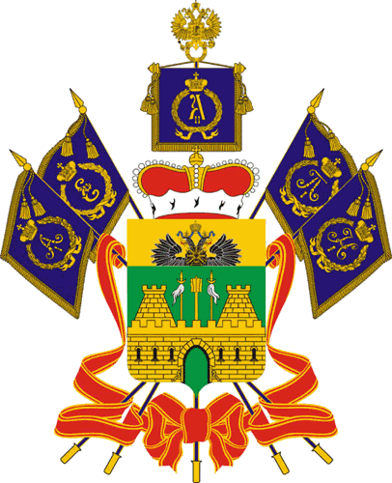

МИНИСТЕРСТВО КУЛЬТУРЫ КРАСНОДАРСКОГО КРАЯ
ГОСУДАРСТВЕННОЕ БЮДЖЕТНОЕ УЧРЕЖДЕНИЕ ДОПОЛНИТЕЛЬНОГО ПРОФЕССИОНАЛЬНОГО ОБРАЗОВАНИЯ И КУЛЬТУРЫ КРАСНОДАРСКОГО КРАЯ
"КРАЕВОЙ УЧЕБНО-МЕТОДИЧЕСКИЙ ЦЕНТР"
350000, г. Краснодар, ул. Рашпилевская 75
Тел. 8(861) 253-09-77, тел./факс: 253-34-13
e-mail: kumc@mk.krasnodar.ru
Сайт: www.ckpk23.ru
ИНН 2308175783 КПП 230801001
ОГРН 1112308001651 ОКПО 91128697

от "__" _______20__ г. № _______

С П Р А В К А
Об участии в семинаре, мастер-классе (указать нужное)

Настоящая справка выдана ________________________________, в том, что он (а) прошел (ла)обучение (принял (а) участие) ______________________в ____________________________________
(указать форму обучения) по теме «____________________________________________», проводимом в период с ____по _____ 20___ года в ___________________в (место проведения) объеме_____ часов.

Директор _______________ /___________/
(подпись) (расшифровка)

